Нужна запчасть или инструмент? Закажите прямо сейчас tools@intervesp.com
Распродажа инструмента и запасных частей!
Подробности на сайте www.intervesp-stanki.ru

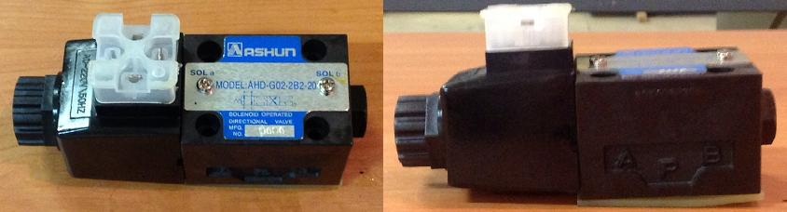

Код из 1С | Артикул | Наименование/ Бренд/  Поставщик | Технические характеристики | Габариты  Д*Ш*В,  мм | Масса,  гр | Материал | Место установки/Назначение
02394 |  | Гидрораспределитель AHD-G02-2B2-20/220V |  |  |  | Металл,  пластик | для изменения направления, пуска и остановки потока рабочей жидкости путём открытия или закрытия проходного сечения.
 |  | Ashun
 |  | Weili

